**دانشکده مهندسی کامپیوتر**

**آزمایشگاه مدار منطقی**

**پیش گزارش آزمایش دوم**

**مشخصه گیت NAND و مفهوم Fan-out**

صادق محمدیان:401109477

آرمان طهماسبی زاده:402111345

متین غیاثی:402106229

**هدف:**

در این آزمایش می خواهیم با مشخصه انتقالی و Fan_out در تراشه های TTL آشنا شویم.

**وسایل مورد نیاز:**

برد بورد- ای سی7400-مقاومت $1kΩ$-اسکوپ-منبع ولتاژ-پتانسیومتر-سیم های اتصال

**شرح آزمایش:**

۱)ابتدا منبع تغذیه متغیر را با استفاده از منبع ولتاژ و پتانسیومتر یک منبع تغذیه متغیر می سازیم. سپس یک ورودی تراشه را به منبع تغذیه متغیر و دیگری را با مقاومت به منبع تغذیه با ولتاژ۵ ولت وصل می کنیم. سپس ولتاژ خروجی را با استفاده از اسکوپ مشاهده می کنیم .

مدار مورد نظر به شکل زیر می باشد:

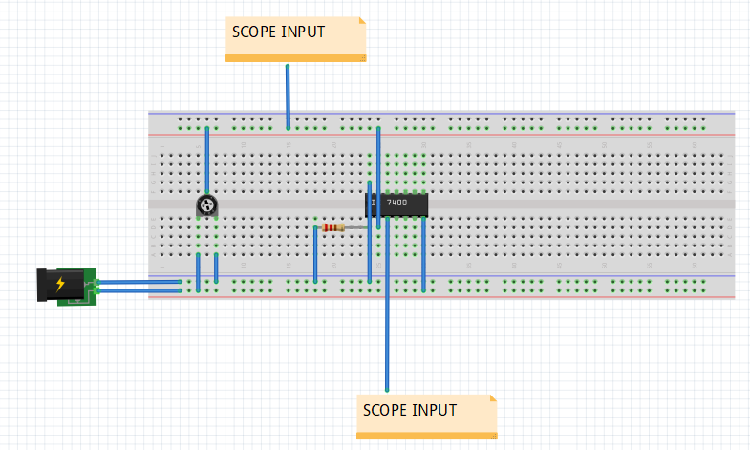

در اینجا چون یکی از ورودی های NAND یک می باشد در واقع ما یک گیت not ساخته ایم.

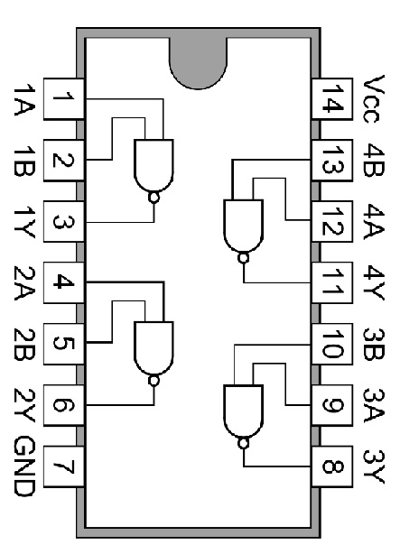همچنین مدار داخلی ای سی 7400 به شکل زیر می باشد:

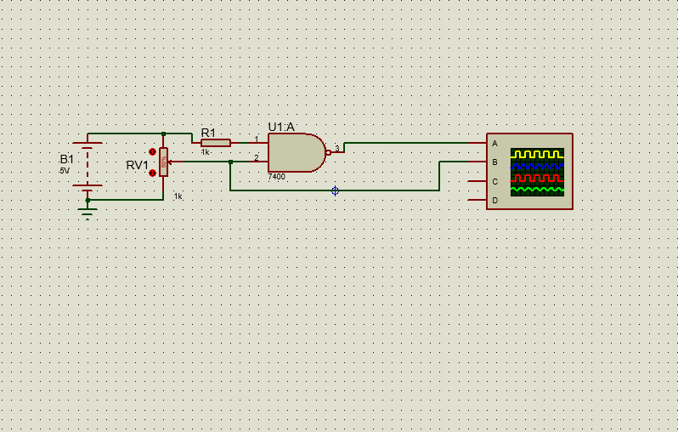و با استفاده از نرم افزار پروتئوس مدار ما به شکل زیر می باشد:

۲)با استفاده از سه ای سی 7400 و استفاده کردن از ۴ گیت NAND هر ای سی استفاده می کنیم و در کل ۱۱ بار از این گیت NAND ها استفاده می کنیم و سپس خروجی را به اسکوپ وصل می کنیم تا آن را مشاهده کنیم.

مدار ما به شکل زیر می باشد

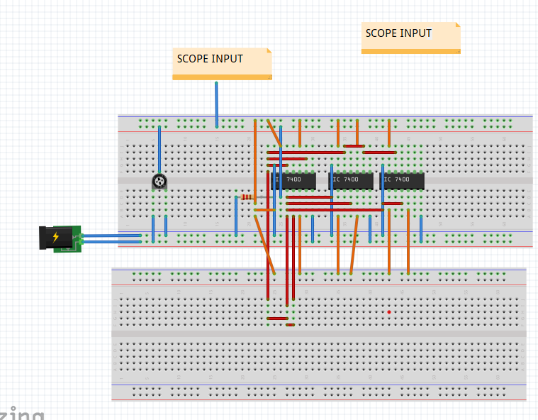

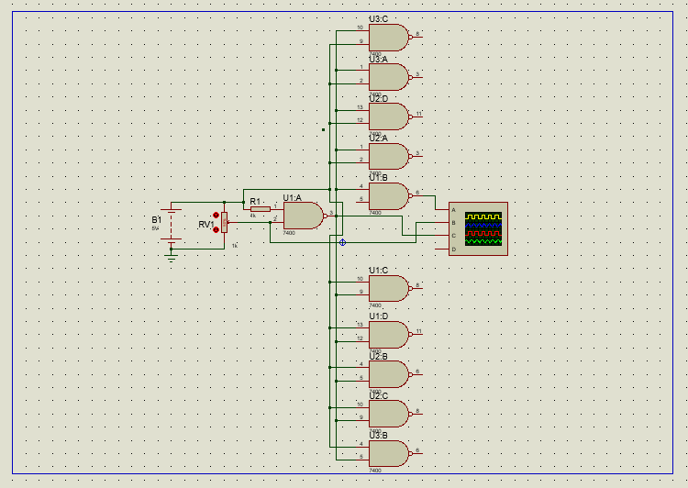با استفاده از نرم افزار پروتئوس مدار ما به شکل زیر می باشد:

**نتایج مورد انتظار:**

در بخش اول با توجه به اینکه یکی از وردی های گیت NAND یک منطقی(پنج ولت)

می باشد خروجی گیت برابر با وارون ورودی دیگر می باشد در نتیجه باید انتظار دیدن یک گیت نات را داشته باشیم .

در بخش دوم با توجه به افزایش تعداد گیت ها و موازی بسته شدن آن ها انتظار داریم جریان ورودی هر گیت کاهش یابد و درنتیجه ولتاژ‌ هر گیت نیز کاهش یابد که در صورتی که تعداد گیت ها زیاد شود انتظار داریم نتیجه ی درستی نبینیم.